1 – Grue

Une grue soulève verticalement entre la position 1 (z1=0) et la position 2 (z2=7m) une charge de 600 Kg à la vitesse uniforme de 0,2 m/s. On utilise un moteur asynchrone triphasé ayant une fréquence de rotation de 1430 tr/mn en charge. Le rendement de la chaîne cinématique entre l’arbre du moteur et la charge a pour valeur η=0,6.

  - Déterminer le travail effectué par l’action du crochet sur la charge entre les positions 1 et 2.
  - Déterminer la puissance absorbée par la charge au cours de sa montée.
  - Déterminer la valeur du couple moteur pendant la montée de la charge.

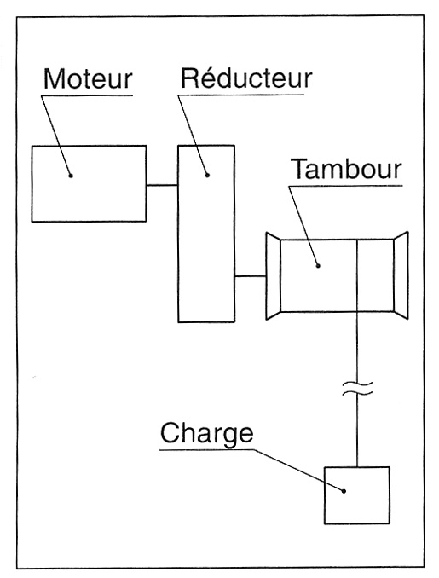
- – Treuil

Un treuil est composé :
- d’un moteur de puissance P tournant en charge à 160 rad/s
- d’un réducteur de vitesse assurant une réduction ρ entre l’arbre du moteur et l’arbre du tambour de treuil
- d’un tambour de treuil de diamètre de 200 mm

On désire qu’une charge de 500 Kg soit soulevée avec une vitesse constante de 0,4 m/s. On donne g = 10 m/s². On donne le rendement de réducteur : η = 0,8.

  - – Calculer la réduction ρ donnée par le réducteur de vitesse.
  - – Calculer la puissance utile du treuil.
  - - Calculer la puissance fournie par le moteur.
  - – Pour une élévation de la charge de 1,2 mètres, calculer l’accroissement de l’énergie potentielle de celle-ci.
  - – Calculer le travail moteur pendant cette élévation de 1,2 mètres de la charge.
  - – Pourquoi les résultats des questions 4 et 5 sont ils différents ?

